
カラーの生態写真とともに特徴を説明した携帯用小図鑑
《 5月19日刊行 》  病害虫・雑草  ﾌｨｰﾙﾄﾞﾌﾞｯｸ【水稲編】  水稲の栽培上で問題となる主要な病害虫・雑草（78種）を取り上げ、その生態のカラー写真とともに特徴を簡便に説明。現場で携帯できるポケットサイズの小図鑑。  病害編では、苗立枯病など16種の病害の発生と特徴を説明。  害虫編では、イネハモグリバエなど23種の害虫の発生と生態を説明。  雑草編では、ノビエなど39種の発生と形態を説明する。  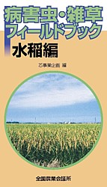  コード番号：17-04／新書判・87頁  10％税込1,048円／送料実費 | 《 5月26日刊行 》  病害虫・雑草  ﾌｨｰﾙﾄﾞﾌﾞｯｸ【野菜編】  主要な野菜で重要視される病害虫・雑草（153種）を取り上げ、カラーの生態写真とともにその特徴を簡便に説明。  病害編では、ウリ科野菜、ナス科野菜、アブラナ科野菜、レタス・イチゴ・ネギ類の病害の被害と発生等を説明。  害虫編では、シルバーリーフコナジラミなど３３種類の害虫の被害と生態等を説明。  雑草編では、メヒシバなど26種の形態と発生を説明する。  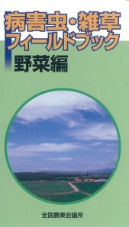  コード番号：17-05／新書判・104頁  10％税込1,048円／送料実費

発行 全国農業会議所 〒105-0001 東京都港区虎ノ門1-25-5 虎ノ門34ＭＴビル
TEL 03-5251-3907 http://www.nca.or.jp/tosho/
申し込みは 都道府県農業会議へ
申  込  書 | 住所：〒
申  込  書 | 名称：
申  込  書 | 電話番号： （ ） |  | 担当者：
申  込  書 | コード：17-04 | 図書名：病害虫・雑草フィールドブック 水稲編 |  | 部数： 部
申  込  書 | コード：17-05 | 図書名：病害虫・雑草フィールドブック 野菜編 |  | 部数： 部
通信欄：

